Mode opératoire utilisateur
Parcours releveur et administrateur — instructions pas à pas et captures
Édition du 21/10/2026 — APK 5.1.4, compilation 20. Documents descriptifs de la version livrée ; aucune modification ni nouvelle compilation de l’APK.

1. Avant de commencer
Vérifier le titre SMB-Relève (5.1.4). Pour une mise à jour compatible, installer par-dessus l’application actuelle. Ne pas désinstaller et ne pas utiliser Effacer les données Android pour résoudre une erreur.
Préparer le compte, le modèle Excel à trois feuilles et, pour Drive, l’URL /exec et la valeur de la clé de transfert fournie par l’administrateur. Ne pas communiquer de mot de passe Google. Les libellés et fonctions visibles dépendent des cases cochées par l’administrateur.

2. Préparer les fichiers de la tournée
Ouvrir le modèle fourni : conserver exactement Releve, Anomalie et type_local. Remplir les données sans renommer les colonnes. Mettre contrats, numéros, téléphones et identifiants au format Texte avant saisie pour préserver les zéros.
Dans Anomalie, renseigner Code, Libellé, Réseau EA/BT, Cas consommation et OUI/NON pour photo et deuxième passage. Prévoir ZERO pour l’égalité. Exemple : réseaux EA|BT et cas ZERO|POSITIF. NEGATIF|ZERO|POSITIF|SANS_INDEX|SANS_REFERENCE couvre tous les cas. EGALITE n’est pas un code accepté.
Dans type_local, fournir code et libellé. Pour CSV : utiliser les trois fichiers UTF-8 séparés par ;, regroupés selon la fonction proposée. Ne pas importer le fichier d’export comme si c’était nécessairement le modèle de chargement.

3. Se connecter et charger mes données
1. Se connecter avec son compte releveur et vérifier le nom affiché.
2. Ouvrir Charger mes données, choisir la source proposée : fichier du téléphone, lot CSV ou lien configuré selon le parcours disponible. Si l’option est masquée, demander son activation à l’administrateur.
3. Choisir le fichier, attendre sa validation. Contrôler le nombre de compteurs et les deux catalogues annoncés. Pour remplacer une tournée existante, confirmer explicitement avec Remplacer ; Annuler conserve l’état précédent. Vérifier/sauvegarder les travaux nécessaires avant remplacement.
4. Attendre la disparition du cercle vert et lire le message final. Choisir campagne, tournée et UR, puis contrôler l’ordre et le total affichés.

Chargement : attendre le résultat de l’opération
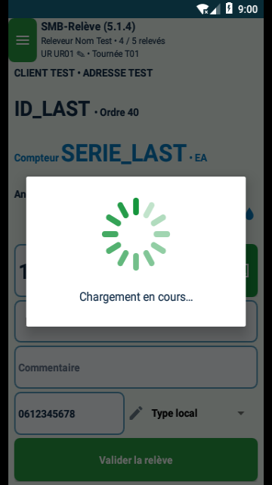
Capture réelle de l’émulateur, données fictives. Le rendu sur téléphone et avec son clavier reste à vérifier.

4. Rechercher un compteur et suivre la tournée
Utiliser la recherche avec le contrat ou les critères proposés. Choisir le bon résultat dans la liste ; affiner si trop de résultats. Vérifier identité, adresse, numéro et réseau avant saisie.
Après ouverture d’un résultat, la navigation suit la tournée/campagne sélectionnée, et non la seule liste de recherche. Après validation, elle avance au compteur suivant selon l’ordre chargé. Avec Toutes les UR, elle peut passer à une autre UR de la même tournée.
Si vous sortez du formulaire ou vous reconnectez, la reprise vise le premier compteur non visité dans l’ordre et la sélection. « Non visité » signifie date de relève vide ; un passage avec anomalie sans index est déjà une visite. Le message Fin de tournée après le dernier enregistrement n’est pas une erreur de sauvegarde.

5. Lire l’écran de saisie
Vérifier en haut le rôle/nom du releveur, UR/tournée et progression de la sélection. L’identifiant est en gras, avec l’ordre à côté. Le compteur est bleu pour EA et rouge pour BT.
L’ancienne date est suivie du nombre de jours : vert 29–31, orange 28 ou 32, rouge en dehors. L’ancien index peut être masqué par décision administrateur. Le clic sur le compteur ouvre sa fiche enregistrée : contrat, nouvel index et libellé anomalie s’ils existent. Un brouillon non validé n’apparaît pas comme enregistré.

Formulaire avec clavier — exemple fictif
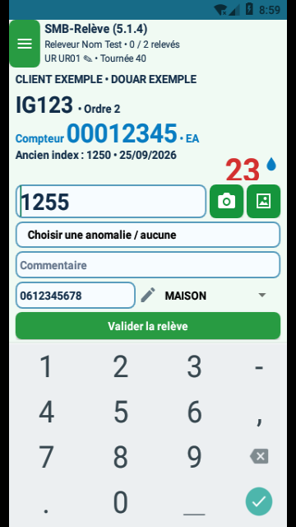
Capture réelle de l’émulateur, données fictives. Le rendu sur téléphone et avec son clavier reste à vérifier.

Fiche détaillée au clic sur le compteur
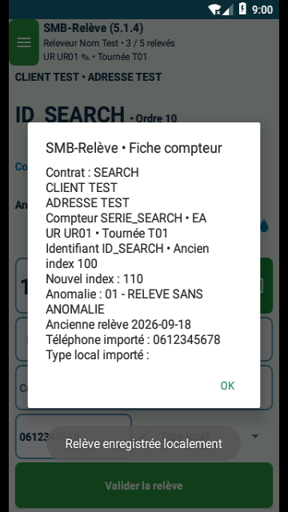
Capture réelle de l’émulateur, données fictives. Le rendu sur téléphone et avec son clavier reste à vérifier.

6. Saisir et valider une relève
1. Lire physiquement le compteur puis saisir le nouvel index. Contrôler EA/BT et le numéro.
2. Choisir l’anomalie appropriée, y compris l’option sans anomalie si elle figure dans votre catalogue pour ce cas. Le choix d’une anomalie est obligatoire.
3. Si le contrôle exige une ressaisie, saisir à nouveau l’index : deux valeurs consécutives doivent être identiques. Exemple 1250, 1205, 1250 ne suffit pas ; 1255 puis 1255 confirme. Ne pas modifier une lecture réelle pour contourner un seuil.
4. Compléter le commentaire si demandé, notamment en cas d’index inférieur. Prendre et confirmer la photo lorsqu’elle est obligatoire ; vérifier sa consultation.
5. Modifier téléphone/type local si nécessaire. Un nouveau téléphone doit être saisi deux fois consécutivement à l’identique. Pour la nouvelle UR, toucher UR/Tournée, saisir et confirmer ; la valeur sera enregistrée seulement avec la relève.
6. Toucher Valider la relève, attendre le résultat puis contrôler le compteur suivant. Si le compteur est déjà visité et non modifiable, demander à l’administrateur ; ne pas créer de doublon pour contourner cette protection.

7. Comprendre les alertes
Égalité : cas ZERO. Si la liste est vide uniquement à l’égalité, vérifier le catalogue ZERO pour le réseau concerné puis le réimporter correctement ; cela n’implique pas à lui seul une panne de l’APK.
Consommation = nouveau − ancien. Le contrôle compare la consommation par jour à la moyenne de référence et sa tolérance. Exemple : 10/jour, tolérance 30 %, 30 jours → 210 à 390 inclus. Une baisse/hausse hors seuil exige la confirmation et une photo. Une égalité peut constituer une baisse hors seuil.
Sans nouvel index : choisir une anomalie autorisée SANS_INDEX et justifier le passage. Sans ancien index : SANS_REFERENCE. Ne pas utiliser zéro pour signifier un index illisible : zéro est une valeur réelle.

8. Prendre une photo et traiter une erreur
Toucher l’icône appareil, cadrer le compteur lisible, prendre la photo, puis confirmer avec le bouton de validation de l’application photo. De retour dans SMB, utiliser l’icône de consultation pour vérifier le cliché et son association au bon compteur.
Sur Oppo Reno 7, l’utilisateur signale « Photo non valide » alors que Samsung et Motorola fonctionnent selon son retour. Dans le code, ce message signifie que les dimensions du fichier image ne sont pas décodables. La cause spécifique au téléphone n’est pas établie.
En cas d’échec : ne pas désinstaller/effacer les données ; noter modèle, Android, ColorOS, version SMB et étape exacte ; vérifier espace disponible et autorisations pertinentes. Tester une photo standard sans haute résolution ni filtre et, si le réglage existe, JPEG au lieu de HEIF. Ce sont des essais de diagnostic, pas une correction garantie. Ne pas considérer une relève comme validée tant que le message de réussite n’a pas été obtenu.

9. Compteur hors liste
Utiliser Nouveau compteur hors liste lorsqu’il s’agit réellement d’un compteur absent. Choisir EA ou BT dans la liste (BT par défaut), saisir UR en majuscules et numéro de compteur, compléter les informations. Les anomalies proposées sont celles du réseau choisi.
Confirmer que ce n’est pas un compteur simplement caché par la recherche ou un filtre. Les mêmes règles de saisie, photo et validation applicables restent à respecter.

10. Décharger les relevés vers Drive
1. Se connecter au réseau. Vérifier avec l’administrateur l’URL Apps Script finissant par /exec et la clé du releveur. Dans le champ Clé de transfert, saisir la valeur secrète, pas TOKEN_identifiant.
2. Ouvrir Décharger les relevés selon le menu/bouton autorisé. Seules les visites dont la date est renseignée sont envoyées : un contrat chargé mais non visité n’est pas inclus.
3. Attendre le cercle vert sans relancer l’envoi. Les données sont envoyées en XLSX et les photos en ZIP séparés. Chaque fichier est limité à 6 Mio.
4. Lire le résultat. Si « Envoi non confirmé », conserver les données locales, vérifier configuration et réseau puis réessayer. Ne pas purger après un échec. Même après réussite, faire confirmer la réception par le responsable avant toute purge décidée.
5. Dans Drive, contrôler nom du releveur, date, nombre de visites, libellés d’anomalie, nouveau type local code/libellé, nouvelle UR et présence des photos attendues. Les fichiers locaux ne sont pas automatiquement supprimés par le transfert.

Déchargement : indicateur vert, pas un pourcentage
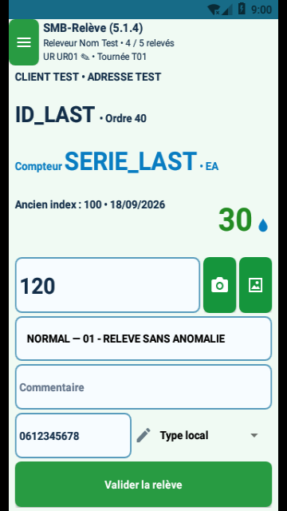
Capture réelle de l’émulateur, données fictives. Le rendu sur téléphone et avec son clavier reste à vérifier.

11. Exploiter les exports et les photos sur PC
Télécharger le XLSX et les ZIP de photos depuis Drive, puis extraire les ZIP. Conserver l’organisation des fichiers pour identifier les photos. Le champ Photo compteur permet la correspondance ; vérifier son contenu exact avant de construire un lien.
Si M2 contient uniquement le nom de photo et que le sous-dossier se nomme photos, une colonne Excel peut utiliser : =SI(M2="";"";LIEN_HYPERTEXTE("photos/"&M2;"Voir la photo")). Adapter la colonne et le chemin réel ; cela ne fonctionne pas dans un ZIP fermé. Il ne s’agit pas d’un lien automatiquement garanti dans l’export 5.1.4.
UUID relève identifie la relève. Horodatage système est un nombre de millisecondes depuis le 01/01/1970 UTC. Conversion Excel : =DATE(1970;1;1)+A2/86400000, puis format jj/mm/aaaa hh:mm:ss. La formule donne l’heure UTC ; adapter le décalage local applicable à la date si nécessaire.

12. Sauvegarder et restaurer
Si Mes sauvegardes ou Exporter Excel/CSV/photos est autorisé, utiliser ces fonctions selon les menus disponibles. Une sauvegarde de restauration est distincte du XLSX métier et de l’archive historique. Vérifier qu’un fichier utile est réellement accessible au responsable avant une opération destructive.
Ne pas utiliser l’archive administrateur comme modèle d’import ni comme garantie de restauration complète des photos. Une mise à jour compatible conserve les données ; désinstallation et Effacer les données Android suppriment le stockage privé.

13. Administration : comptes et options
Se connecter comme administrateur ; créer/gérer les releveurs, vérifier leur identifiant et renseigner le nom. Ouvrir les options releveur et cocher/décocher les fonctions à afficher ou autoriser. Contrôler ensuite la session d’un releveur.
- Menu principal : tableau de bord, Mes sauvegardes, Exporter Excel/CSV/photos.
- Chargement : import téléphone, trois CSV, bouton sauvegarder/exporter, bouton envoyer les relevés.
- Autres : photo obligatoire pour tous, afficher ancien index, autoriser modification des compteurs déjà relevés.

14. Administration : archives et suppressions
Envoyer l’archive d’un releveur : sélectionner le releveur puis confirmer l’envoi. Le XLSX utilise le lien et la clé configurés pour ce releveur. L’archive reste locale et privée après envoi ; elle ne contient pas de photos. Un ancien compte supprimé reste disponible tant que son archive existe.
Supprimer les données d’un releveur : sélectionner le compte et confirmer selon le dialogue. Ses données de tournée sont retirées, mais compte, archive et configuration sont conservés. Purger les données chargées ne supprime pas les releveurs.
Supprimer le releveur : supprime le compte et ses données de tournée, mais conserve son archive et sa clé pour l’envoi final. Ne supprimer le TOKEN côté service qu’après les envois souhaités.
Supprimer l’archive d’un releveur : action distincte, mot de passe administrateur et texte SUPPRIMER. Supprime seulement son journal/fichiers privés d’archive, pas les copies déjà dans Drive. Une restauration ou de nouvelles validations peuvent recréer une archive. Toute suppression doit être précédée du contrôle des copies nécessaires.

15. Dépannage rapide
Message / situation | Action
Liste anomalies vide à index égal | Vérifier réseau et présence du cas ZERO dans le catalogue ; faire réimporter le lot corrigé.
Ressaisie demandée de nouveau | Deux saisies consécutives identiques sont requises ; un essai ancien ne suffit pas.
Photo non valide sur Oppo | Conserver les données ; relever version Android/ColorOS et tester le parcours photo standard. Incident à diagnostiquer.
Envoi non confirmé | Vérifier /exec, clé valeur, identifiant, réseau et déploiement ; vérifier la réception Drive avant de purger.
Champ clé vide dans le réglage | Champ vide peut préserver la clé existante ; ne pas conclure à une suppression sur cet affichage seul.
Menu ou bouton absent | Vérifier les cases administrateur pour le releveur.
Attendre / application lente | Attendre la fin de tâche ; relever volume fichier, mémoire/espace et modèle. Ne pas effacer les données pour libérer la RAM.
Fin de tournée | Dernier compteur réel enregistré ; revenir à la liste ou changer de sélection.

Vérifications disponibles et limites
Les rapports de livraison existants indiquent : 60 tests JVM, 23 contrôles protocole/téléphone, 25 tests Apps Script avec Google simulé et 229 contrôles Android en émulateur. Ces résultats ne sont pas de nouveaux essais exécutés pour la présente documentation.
Les 229 contrôles Android comprennent 154 régressions, 32 archives/migrations, 32 navigation/indicateur, 10 contrôles de charge et 1 scénario visuel. Les captures contiennent des données fictives. Caméra physique, GPS réel, réception Drive réelle et parc de téléphones ne sont pas validés par ces seuls résultats.

Recette sur téléphone — fiche à compléter
Réf. | Sujet / essai | Résultat attendu / procédure | Statut initial
T01 | Mise à jour | Installer par-dessus la version compatible ; vérifier comptes, données, archive et clé conservés. | À vérifier sur chaque modèle/version Android.
T02 | Photo Oppo Reno 7 | Prendre, confirmer, afficher puis enregistrer une photo ; relancer et vérifier sa conservation. | Anomalie signalée : « Photo non valide ». Non résolue dans ce travail documentaire.
T03 | Photo Samsung / Motorola | Répéter prise, validation, consultation, sortie et reprise ; vérifier orientation et correspondance compteur/photo. | Fonctionnement rapporté par l’utilisateur ; pas de recette physique réalisée ici.
T04 | GPS réel | Autoriser la localisation ; relever un point connu, comparer longitude/latitude et précision ; tester absence de signal. | GPS simulé dans les tests ; précision réelle à confirmer.
T05 | Drive réel | Décharger deux visites dont une sans index, vérifier XLSX et photos ZIP dans le dossier Drive ; ouvrir et comparer les valeurs. | Réception réelle non certifiée par les tests Google simulés.
T06 | Coupure réseau / reprise | Interrompre le réseau pendant l’envoi ; vérifier conservation locale, message d’échec et nouvelle tentative sans doublon du même contenu. | À vérifier sur réseau mobile et Wi-Fi.
T07 | Clavier / affichage | Tester petit écran, zoom système, police agrandie et clavier constructeur ; vérifier accès à tous les champs/boutons. | Capture émulateur disponible ; confort réel non garanti pour tous les réglages.
T08 | 25 000 lignes | Importer le véritable fichier représentatif, filtrer, rechercher, saisir, exporter et contrôler les temps et la mémoire. | Charge synthétique testée ; import XLSX de 25 000 lignes non mesuré.
T09 | Sécurité des rôles | Désactiver chaque option ; reconnecter le releveur ; vérifier protections, modifications interdites et accès aux archives. | Contrôles automatisés existants ; recette métier sur téléphone recommandée.
T10 | Purges et archives | Sur données fictives, purger une tournée, supprimer un compte, contrôler archive conservée ; supprimer l’archive séparément. | Action destructive : vérifier les copies utiles avant essai.
T11 | Contrôles de saisie | Tester ZERO, NEGATIF, POSITIF hors seuil, sans index et sans référence ; confirmation index/téléphone consécutive. | Catalogue réel à contrôler, notamment couverture ZERO en EA et BT.
T12 | Arrêt / reprise | Sortir du formulaire, se déconnecter, relancer et interrompre Android ; vérifier sauvegarde validée et ordre de reprise. | Distinguer validation enregistrée et brouillon non validé.
Pour chaque essai, noter : modèle, Android/ColorOS, version APK, date, jeu de données, résultat observé, preuve et décision OK/KO. Un essai non réalisé reste « À vérifier ».

